Жестокое обращение с детьми – это любое действие или бездействие по отношению к ребенку со стороны родителей, лиц, их заменяющих, а также учреждений или общества в целом, в результате которых нарушается физическое или психическое развитие, здоровье или благополучие ребенка, а также ущемляются его права и свобода.

Как помочь ребенку
после происшедшего насилия

Дайте шанс ребенку. После того как произошел акт насилия, будьте рядом с ребенком. Поговорите с ребенком об испытываемых им чувствах. Если Вы чувствуете, что оказались не в состоянии повести себя в соответствии с потребностями и ожиданиями ребенка, свяжитесь с кем-то из близких ему людей, которые бы помогли вернуть ребенку чувство безопасности.

Разговаривайте с ребенком. Не бойтесь говорить с ним об акте насилия – тем самым Вы поможете ребенку освободиться от унизительной тайны. Говорите о пережитом и о своих мыслях в отношении будущего. Не лгите и не приукрашивайте действительность! Учитывайте уровень развития ребенка и выбирайте понятные ему слова.
Расскажите о насилии. Расскажите ребенку, что такое насилие, расскажите, что такое преступление. Скажите, что не существует такой причины, которая бы оправдала насилие одного человека в отношении другого, даже если другой при этом действительно сделал что-то нехорошее. Объясните ребенку, что человек имеет право на разные чувства – в том числе и на злость, но никому не дано право причинять боль другому, прикрываясь своими чувствами.
Избавьте ребенка от чувства вины. Подчеркните, что ребенок никогда не виноват в происходящем насилии, даже если ребенок повел себя исключительно плохо и проявил непослушание или недостойно повел себя.
Изменения к лучшему в образовании детей происходят медленно, а роль педагогической и родительской поддержки – определяющая. При этом целью должна быть реализация потенциала данного ребенка – с учетом его реальных обстоятельств.

Тактика:

- постепенность и последовательность;

- отмечать любое продвижение к лучшему;

- хвалить не за результат, а за усилия;

- сравнивать достижения ребенка не с успехами других и не с идеальными нормами, а с начальным уровнем его самого;

- стремиться сохранять отношения с ребенком, не превращая требовательность в противостояние.

Особенности эмоционального контакта с ближайшим окружением играют решающую роль, как в происхождении различных нарушений эмоционального развития, так и в их преодолении. Только воспитание в любящей семье может обеспечить благоприятные условия для детей, перенесших тяжелые психологические травмы и имеющих проблемы в психическом развитии.

На базе учреждения «Гомельский городской социально-педагогический центр» открыта и функционирует комната опроса для несовершеннолетних, подвергшихся различным видам насилия. Чаще всего, к сожалению, это сексуальное насилие, реже – физическое. Преступления, совершенные против половой неприкосновенности детей имеют как близлежащие, так и отдаленные последствия для их ребенка в целом и полностью меняют траекторию психофизического развития.

Рекомендуемое
видео по проблеме насилия:

- Я больше сюда никогда не вернусь
- Девочка со спичками
- Папа, не бей!
- Все оставляет свой след

(обращаться в СПЦ)

Мы не в силах отменить
прошлый опыт ребенка,
но мы в состоянии помочь ему в настоящем – и тем самым
повлиять на его будущее

Детская телефонная линия:

8-801-100-1611

Консультации специалистов Вы можете получить
в Учреждении
«Гомельский городской социально-педагогический центр»

Педагог-психолог центра
Анастасия Сергеевна Захожая
ул. Маневича, д. 26а

ОТДЕЛ ОБРАЗОВАНИЯ,
СПОРТА И ТУРИЗМА
ГОМЕЛЬСКОГО ГОРИСПОЛКОМА

УЧРЕЖДЕНИЕ «ГОМЕЛЬСКИЙ ГОРОДСКОЙ
СОЦИАЛЬНО-ПЕДАГОГИЧЕСКИЙ ЦЕНТР»

Информационно-социально-методический отдел

КАК СТРОИТЬ МОСТЫ,
А НЕ СТЕНЫ

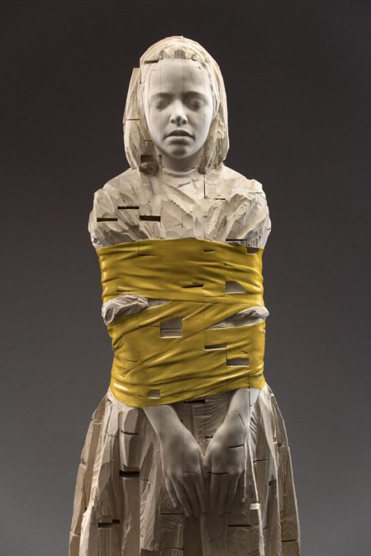

(помощь детям,
пострадавшим от различных видов
насилия)

Гомель, 2014г.

